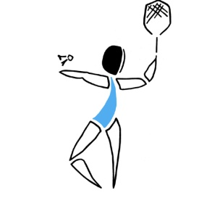
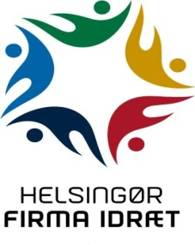
Medlem af Dansk Firmaidrætsforbund – Helsingør Sportsunion
Spar Nord regnr. 9056 kontonr. 4574 898 094
-find os på www.hgfi.dk

Kære medlemmer - firmaer, klubber og enkeltmedlemmer

I skrivende stund er den længe ventet genåbning endelig på vej efter en lang og trist, men også nødvendige COVID-19 nedlukninger siden marts 2020.
Vi glæder os til at kunne mødes fysisk igen og især på banen.
Kampplanen for 7-mandsfodboldhold på kunstgræs er udsendt og der er i år mulighed for at eftertilmelde fodboldhold efter sommerferien.
Vi vil så snart Helsingør Kommune giver grønt lys til indendørsaktiviteter og bekræfter vores spilletider udsende nyt om opstart af
badminton, billard, bordtennis og padel samt åbning af vores dejlige aktivitetshus på Hymersvej med bl.a. billard, petanque og stavgang.
Følg også gerne med på vores hjemmeside og Facebook.
Repræsentantskabsmøde 2021
Bestyrelsen har besluttet, at årets repræsentantskabsmøde afholdes fysisk mandag den 31. maj 2021.
Der tages dog forbehold for evt. COVID-restriktioner.
Indkaldelse og beretninger udsendes senest i starten af maj.
Vil du gerne være med, hvor samvær og hygge er det vigtigste og gerne vil give et nap med en gang imellem,
så tøv ikke med at give Pia, tlf. 61301292 eller Flemming, tlf. 25323468 et kald.
Og hvis du gerne vil være med til at forny og gøre vores forening endnu bedre, så har vi ledige pladser i bestyrelsen.

Hjemmeside og Facebook
Husk at du løbende kan se vores nyheder og oplysninger på vores hjemmeside hgfi.dk og facebookgruppe.
Se evt. også Dansk Firmaidrætsforbunds hjemmeside firmaidraet.dk, som har masser af gratis tilbud til motionsmuligheder
og events som "Tæl Skridt", "Kollegagolf" og "Firmaidræt Open" ("DM/landsstævne" med udvalgte idrætsgrene).

